V Международный конкурс междисциплинарных исследовательских проектов школьников «Древо жизни» 2022-23 гг.

ИССЛЕДОВАТЕЛЬСКАЯ РАБОТА

Тема: Мордовская вышивка и ее символическое значение

Автор работы:
Костина Людмила Александровна
ученица 7 класса
МОУ «Шестаковская ООШ»

Руководитель:
Милагина Марина Васильевна
учитель истории и Духовного краеведения Подмосковья
МОУ «Шестаковская ООШ»

2022

Содержание

Введение  1. Вышивка мордовского национального костюма и ее значение  2. Орнамент мордовской вышивки и его символическое значение  3. Основные швы в мордовской вышивке  4. Цвета мордовской вышивки  Выводы и заключение  Литература  Приложение | Стр. 3  Стр. 4 – 6  Стр. 6  Стр. 6 – 7  Стр. 7 – 8  Стр. 8  Стр. 9  Стр. 10 – 15

Введение

Я по национальности мордовка. Мордва – это древний народ. Наши предки – финно-угорские племена – населяли междуречье Оки, Волги, Суры и еще в I тысячелетии до н.э. Мордвины не называют себя мордвой. Тех, кто живет в районе Мокши, так и называют – мокша, а живущих на реке Сура именуют эрзя. Мокши и эрзи говорят на разных языках.
Мои родители приехали в село Шестаково из села Морд-Пимбур Зубово-Полянского района в 2001 году, я родилась уже здесь. Мы - мокша. У мордвы очень богатые культурные традиции. Об одной из них – мордовской вышивке – рассказывает моя работа.

Предмет исследования: прикладное искусство народов России.

Объект исследования: мордовская вышивка.

Цели работы:
1. Познакомится с мордовской вышивкой (орнаментом, цветом, техникой исполнения) и ее значением.
2. Узнать символическое значение орнаментов мордовской вышивки.

Задачи:
1. Найти и изучить источники и литературу по данному вопросу.
2. Найти изображения, сфотографировать орнаменты вышивки в школьном музее.
3. Проанализировать полученную информацию и оформить результаты исследования.

Методика исследования: поиск информации в источниках и литературе, анализ и синтез полученных данных, составление таблицы, фотографирование.

1. Вышивка мордовского национального костюма и её значение

Мордовский народный костюм, особенно женский очень красочен. Недаром его называют венцом декоративно-прикладного творчества мордовских женщин.
Известный исследователь этнографии Поволжья И.Н. Смирнов о мордовском костюме говорил: «Благодаря оригинальному расположению нашивок рубаха эта получает некоторое сходство с верхней одеждой – «долматиком» византийских царей, а масса потраченной на вышивку шерсти придает ей значительную тяжесть и торжественность».
Еще наши далекие предки украшали свои изделия простейшими орнаментами. Человек стремился привлечь к себе добрые силы природы, а от злых защититься, и делал он это при помощи вышивки. Существует предположение, что вышивкой украшались те части костюма, через которые, по представлению наших предков, злые силы могли проникнуть к телу человека. Отсюда и основное значение вышивки в древности - охранительное. Охранительным узором вышивались ворот, манжеты, подол, разрез горловины. Сама ткань считалась непроницаемой для злых духов, так как в ее изготовлении участвовали предметы, обильно снабженные заклинательным орнаментом. Поэтому важно было защитить те места, где кончалась заколдованная ткань одежды и начиналось тело человека.
«Вышивка была сильным оберегам по ряду причин. Во-первых, полотно считалось символом жизни, где сплетенные нити - это судьбы людей, вышитый узор на полотне - божественная помощь. Во-вторых, работа над вышивкой требует много времени и большого внимания, а значит, будет выполняться только для действительно любимого человека. В-третьих, вышиваемые узоры обязательно несли послание богам и информацию для окружающих о хозяине вышитой вещи».
Элементы орнамента вышивки также создавались как знаки, помогающие определить положение человека и его принадлежность к определенному роду. Вероятно, члены мордовского рода или племени должны были иметь на одежде знаки своей группы в виде орнаментов. Они воспринимались как связь между соплеменниками и умершими сородичами, которые в случае необходимости могут послужить защитой от враждебных сил и противодействия невидимой опасности. По представлениям финно-угров орнаментированная одежда на человеке обладает особым свойством. Она становится частью его сознания, психики, внешнего облика, особенно одежда умершего родственника. У мордвы, как и у других финно-угорских народностей, существовал обряд раздачи одежды покойного родственникам, знакомым, нуждающимся с целью единения с ушедшим, передачи его положительных качеств живущим, а также охраны от злых сил.
Вышивание было не только обязательным, но и любимым занятием мордовских девушек, за которым они проводили много времени. Обучение вышиванию начиналось с 6-7 лет. К десяти годам девочки уже знали несколько видов швов, а к 12-13-ти годам им разрешалось ходить в гости к родным и подругам вышивать. Владение сложным искусством вышивки считалось одним из больших достоинств девушки. Между девушками шло постоянное соревнование в искусстве вышивания. А на свадьбе невеста демонстрировала многочисленные вышитые полотенца, рубашки, платки и другие подарки жениху, его родственникам и участникам свадебной церемонии. Если девушка вышивать не умела, вышитую одежду заказывали у сельских мастериц. Семья такой факт скрывала, чтобы не дочь опозорилась.
Вышивкой украшали разные детали национального костюма, но особенно рубаху. Она состоит из двух полотнищ прямоугольной формы с разрезом для головы и прямыми рукавами. Прежде чем рубаха сшивалась, ее детали украшались вышивкой, и все узоры в готовой рубахе должны были сойтись по рисунку.

2. Орнамент мордовской вышивки и его символическое значение

Слово орнамент происходит от латинского «украшать». Это узор, состоящий из повторяющих ритмически упорядоченных элементов.
Мордва раньше была языческим народом. У них преобладал культ деревьев и воды, культ обожествляемой природы, частью которой чувствовал себя человек. Это нашло отражение в элементах орнамента мордовской вышивки и их смысловом значении: роговидные узоры символизируют траву и деревья, S-овидные фигуры – птиц и коней, зигзаг – воду, квадрат или ромб – плодородие, полосы – пашню, звезда – Солнце (Приложение, таблица 1, стр. 10-12)
Мордовские орнаменты имеют оригинальные названия, связанные с явлениями окружающей природы: с растениями, плодами, насекомыми, животными, бытовыми предметами. Например: «марь серма» - яблоко (эрзя); «чудерькс» - ручей (мокша); «нумолонь пиле» - заячьи уши (мокша и эрзя); «тяште» - звезда (мокша); «кичкорга» - кочерга (мокша).

3. Основные швы в мордовской вышивке

Швы в мордовской вышивке делятся на три группы (Приложение, таблица 2, стр. 12-15):
1. Глухие – это швы, которые выполнялись по поверхности целой ткани: набор, роспись, счетная гладь, атласники, косая стежка, «косичка», крест.
2. Строчевые (сквозные) - ткань прореживали, получая сетку или полоску из свободных нитей. Для образования сетки выдёргиваются две нити и оставляются три. Косая сетка имеет ромбическую ячейку, прямая – квадратную. Полученная сетка заполняется рисунком уже в пяльцах: мережки, цветная перевить.
3. Вспомогательные: соединительные, краевые, закрепляющие, украшающие, маскировочные. Ими оформляли и завершали работу. Для этих целей мордовские женщины чаще применяли плетеную на пальцах или на дощечках тесьму, ткали ленты.

4. Цвета мордовской вышивки

В мордовской вышивке большое значение играла расцветка. Чаще всего встречается красный, черный, темно-синий, белый цвет. Черный цвет – земля, синий цвет – вода, белый цвет – душевная чистота. Большое значение придавалось красному цвету. Он берет свои корни из очень древних времен. Когда раскопали некоторые гробницы тех времен, то увидели, что верхняя часть похороненного густо посыпана красной охрой. По мнению наших предков, красная охра под землей заменяла кровь. С давних времен красный цвет считался символом солнца, огня. Вместе с этим красный цвет защищал от злых сил.
Для вышивки использовались нити, окрашенные растительными красителями. Красный цвет мордва получала из корней подмаренника. Желтый цвет – из коры липы, яблони, зеленый цвет – из березовых листьев, синий – из черники. Черный цвет – от тонкорунных молодых овец с яркой черной природной окраской. Начиная с 19 века цветочные краски начали заменять искусственными красителями. Особенно популярными были восточные красители, такие, как индиго, которые позволяли окрасить нити в иссиня-черный или темно-синий цвет. Узор, вышитый такими нитями, особенно хорошо читался на белой глади холста. Из-за дороговизны заморских красителей появилась мода обводить вышивку чернильным карандашом или пропитывать синькой.
Основой вышивки эрзян является чередование различных оттенков красного и черного цветов, темно-синий служил дополнением черного цвета. Зеленый и желтый цвета употреблялись в деталях оформления узора. У мокшан вышивка не уступает своим великолепием, она более яркая и многоцветная.

Выводы

В ходе исследования я сделала следующие выводы:
- Вышивка является сильным оберегом от злых сил, она определяла положение человека и его принадлежность к определенному роду, несла послание богам.
- Орнамент мордовской вышивки несет смысловое значение, связанное с культом деревьев и воды, обожествляемой природы, частью которой чувствовал себя человек.
- Швы в мордовской вышивке делятся на 3 группы: глухие, строчевые, вспомогательные.
- В мордовской вышивке чаще всего встречается красный, черный, темно-синий, белый цвет, который тоже несёт смысловое значение.

Заключение

Мое исследование используется на уроках истории, Духовного краеведения и технологии, для проведения экскурсий по этнографии в школьном музее.

Литература

- Мордовский художник раскрыл тайну национальной вышивки. http://www.finnougoria.ru/news/publications/33460/
- Мордовская народная вышивка. https://culture-art.ru/мордовская-народная-вышивка
- Народы мира: историко-этнографический справочник / Гл. ред. В.Бромлей. Рек. Коллегия: С.А. Арутюнов, С.И. Брук, Т.А. Жданко идр. – М.: Сов. Энциклопедия, 1988. – 624 с.: ил., 6 л. цв. карт.
- Народы России: энциклопедия /Гл. ред. В.А.Тишков – М.: Большая Российская энциклопедия, 1994. – 479 с., ил.
- Национальный костюм мордвы. http://www.suri.ee/inf/erzaru.html
- О мордовских узорах в вышивке. https://nsportal.ru/shkola/dopolnitelnoe-obrazovanie/library/2018/02/11/o-mordovskih-uzorah-v
- Орнаментальные мотивы мордовской вышивки. http://goloserzi.ru/etnos/kostyum/ornamentalnye-motivy-mordovskoy-vyshivki/
- Орнаментальные мотивы и композиция мордовской народной вышивки
- http://zen-designer.ru/need/26-kompozitsiya-mordovskoj-vyshivki
- Советский Союз: Географическое описание в 22-х томах. Урал/ Отв. Ред И.В.Комар. – М.:Мысль, 1968. – 406 с., ил, карт. И диагр; 9 л. ил, 1 л.карт.

Приложение

Таблица 1. Символика мордовского орнамента

Элементы орнамента | Что они символизируют
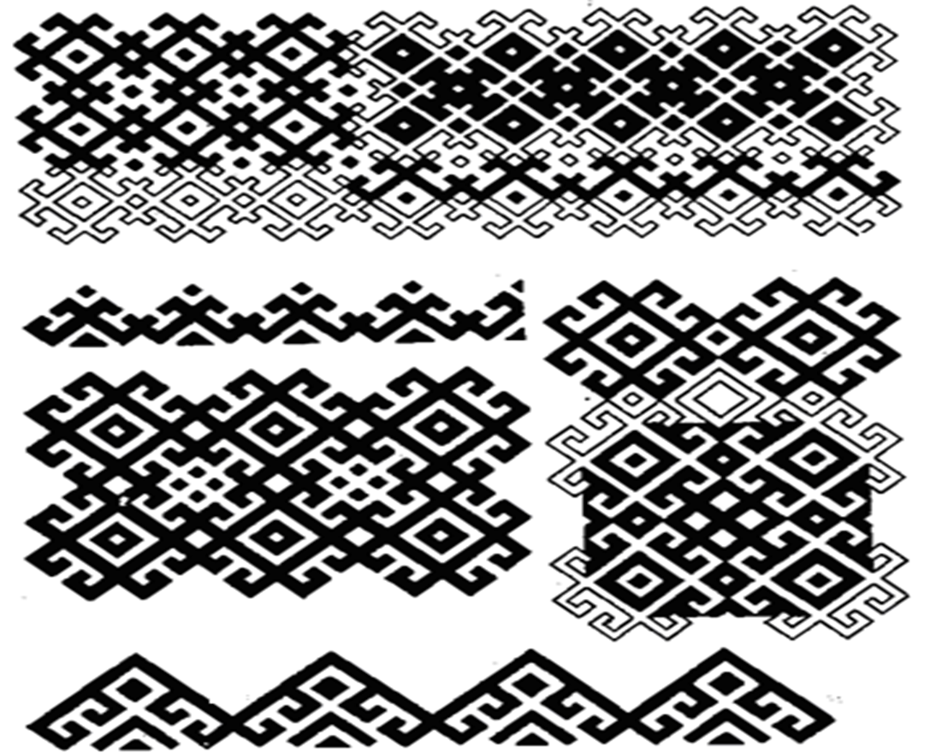 | Роговидные узоры  Символизировали деревья и траву. У деревьев люди просили помощи, здоровья. Если заболеет мальчик, раскалывали вдоль дубок, вбивали клин. Через щель вытягивали рубашку больного. А потом вытаскивали клин и рубашку оставляли прищемленной (как думали, вместе с болезнью). Если болела девочка, раскалывали березку.
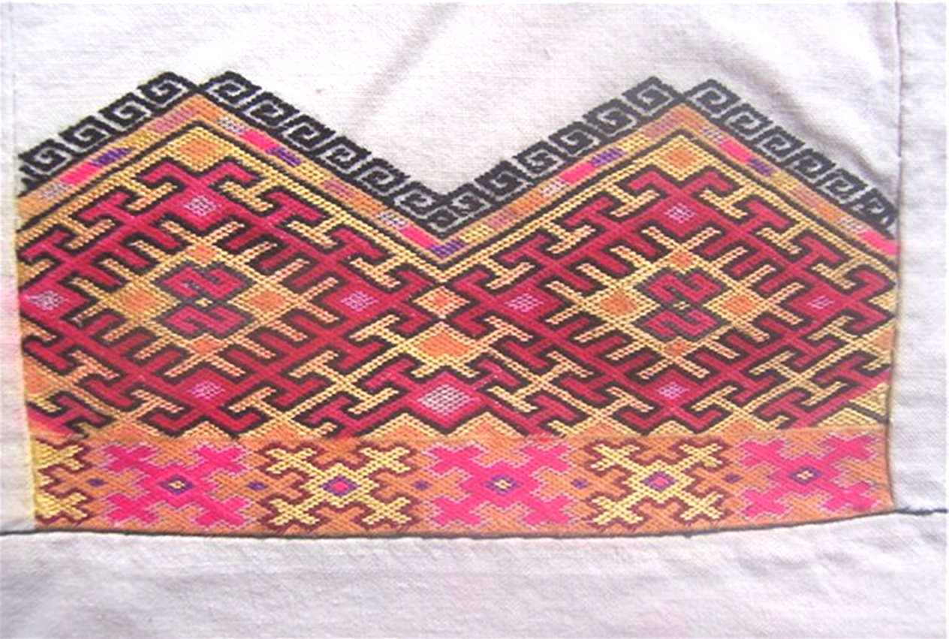  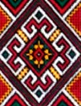 | S-овидные фигуры  Символизировали водоплавающих птиц и конские головы. Известные изображения птиц в мордовской вышивке трудно связать с каким-либо определенным видом птицы. В старинной финно-угорской мифологии говорится, что дикая водоплавающая птица Демиург снесла серебряное яйцо. Из этого яйца потом образовалась земля. По другому сказанию, мордва появилась на земле из созвездия Водоплавающей птицы. Может быть, поэтому мордва-эрзя называют Млечный путь Каргонь Ки (Журавлиная дорога)? Якобы по этой дороге они спустились на землю.  Часто вершины вышитого ромба украшались «крючком», напоминающим конские головы: это должно было говорить о том, что род может выставить большое количество вооруженных всадников, и с ним стоит считаться.
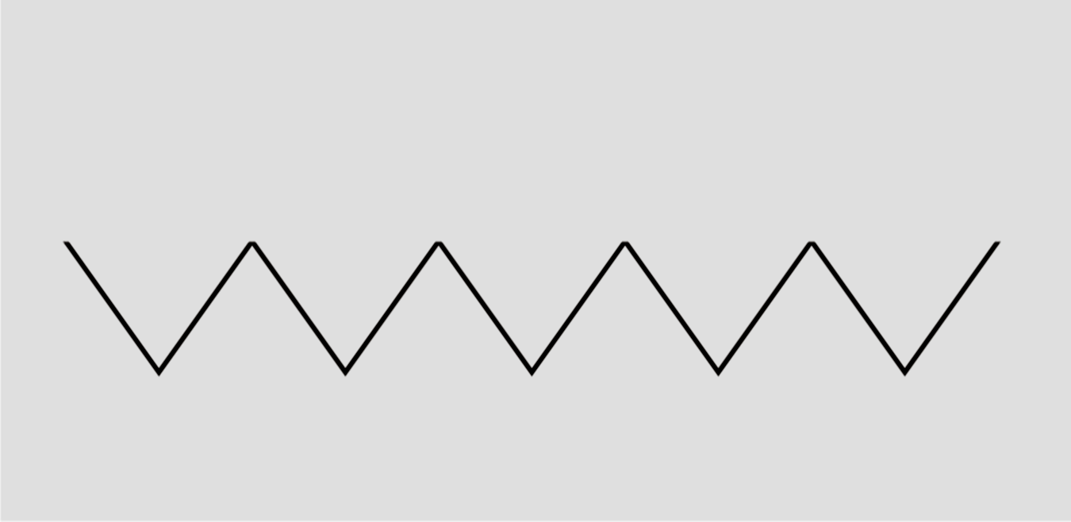  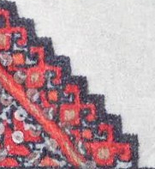 | Зигзаг  Символом воды. Издревле человек почитал водные источники: родники, реки, озера, моря. У многих народов мира распространены мифы о том, что все в мире произошло из воды, которая является первоосновой всего сущего.  Вся жизнь мордвы прочно связана с водой. Они всегда селились рядом с реками, озерами: Волга, Ока, Сура, Мокша, Цна, Инерка. Волнистая полоса в вышивке - символ богини воды Ведявы.
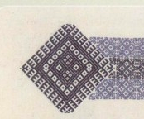  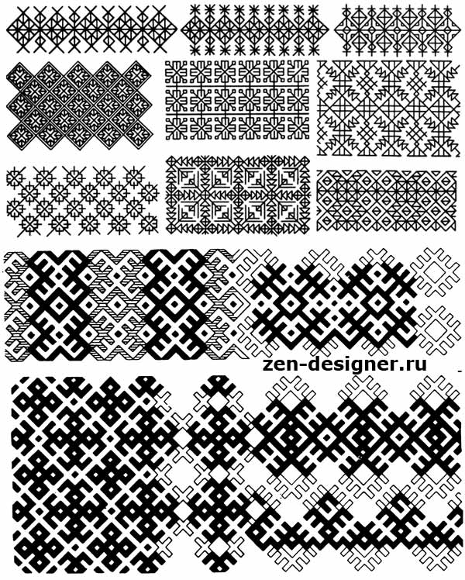  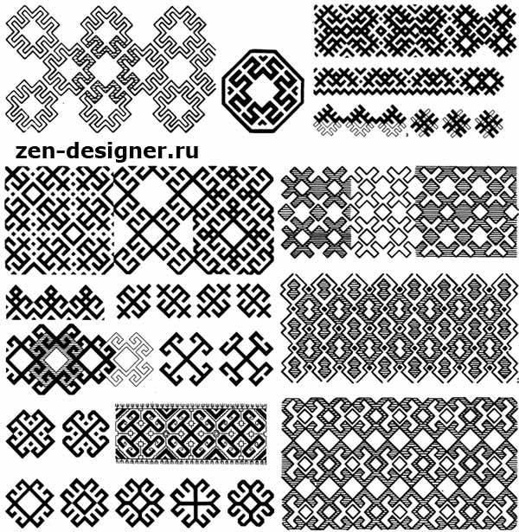 | Квадрат или ромб  Это – изобилие, плодородие. Они бывают разного размера, внутри одного ромба бывает еще один ромб, или же целая сеть ромбов. Ромб с красной каплей посередине указывает на место жительства человека, в середине горит огонь. Женщина – хранительница очага, поэтому на ее одежде много ромбов. Чем больше ромбов, тем больше хорошего. И в этом женщина сравнивается с землей- матушкой. Земля родит урожай, женщина – детей. Не случайно сохранился обычай: во время свадьбы на жениха и невесту бросают зерном. Так им желают родить и вырастить больше детей (зерно – маленькие ромбики). Есть и другое объяснение: бивни мамонтов покрыты трещинами в виде ромбов разного размера. Древним людям нравился мамонт за его великую силу, они хотели быть сильными, как мамонты, поэтому украшали головные уборы ромбами.  Ромб, разделенный на четыре части - земледельческий символ вспаханного поля. На одежде девушек ячейки ромба оставались пустыми. У замужних женщин в центре ячеек на ромбе ставились точки: поле было «засеянным». А вот ромб с продленными сторонами, не разделенный внутри, — символ укрепленного поселения: городища.
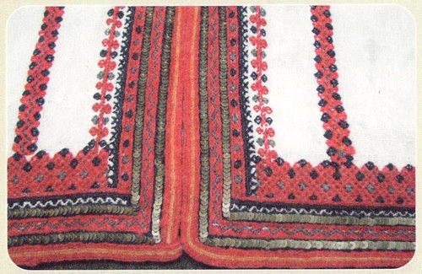 | Непрерывающиеся полосы красно-черного цвета  Это земля, а ромбики на ней - семена. Этим вышивальщица желает хозяину жить богато. По самому низу одежды проходит красное « поле», которое нигде не прерывается. Его значение: пусть дорога жизни нигде не прерывается, идет хорошо, из века в век.
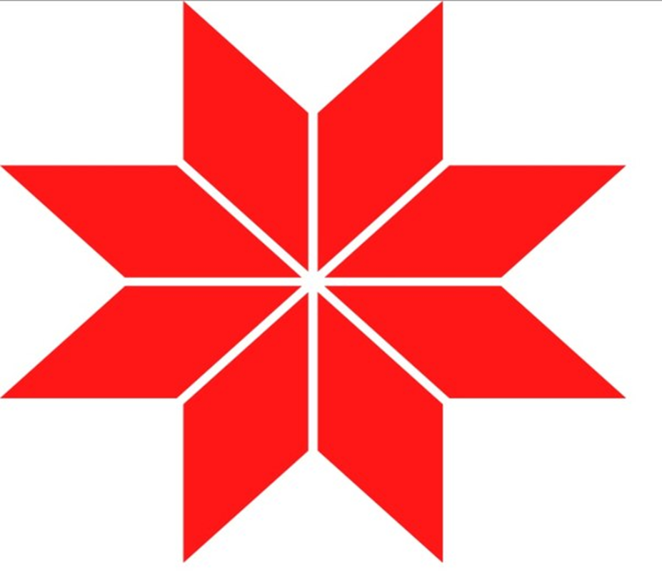 | Восьмиконечная звезда  Это знак солнца, неба, знак космоса. Его можно видеть на современном флаге республики.
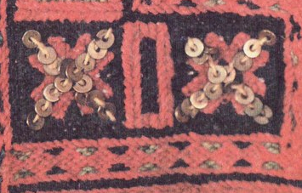  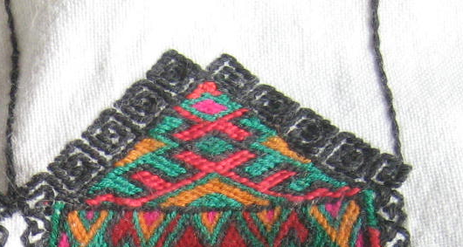  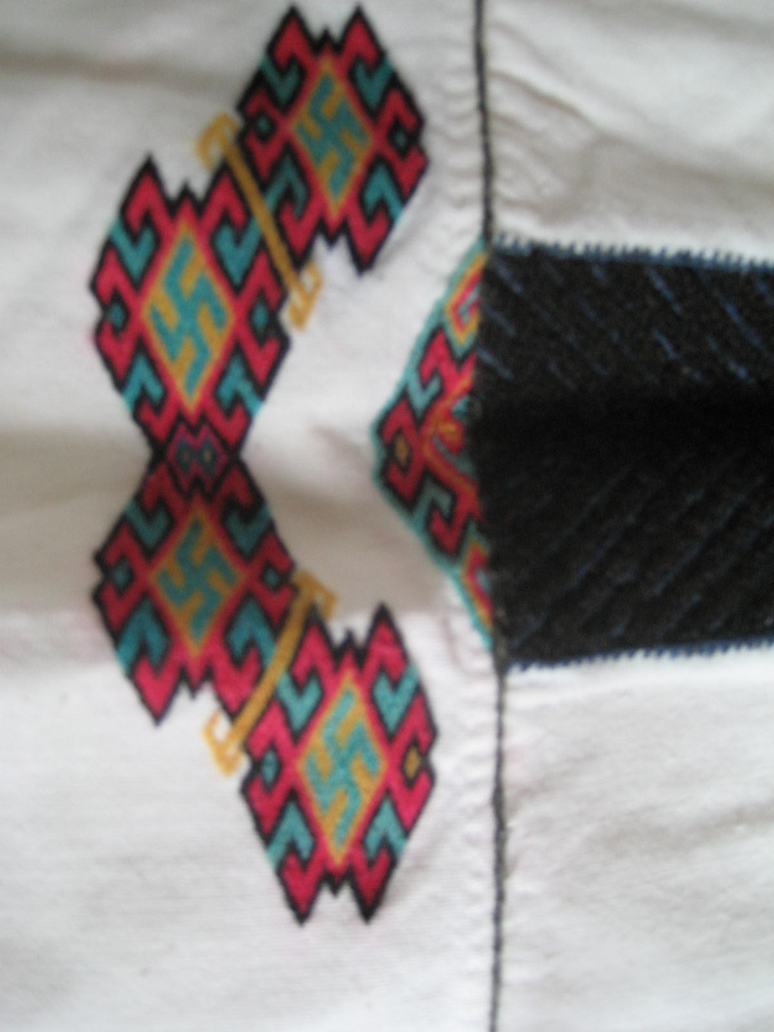  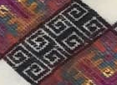 | Геометрические фигуры  Круг – это символ солнца, луны, колеса.  Квадрат – это земля, порядок, истина, справедливость. Мужское начало.  Треугольник – горы, женское начало.  Свастика – движение Солнца.  Спираль – развитие, движение.

Таблица 2. Виды мордовских швов
Глухие швы
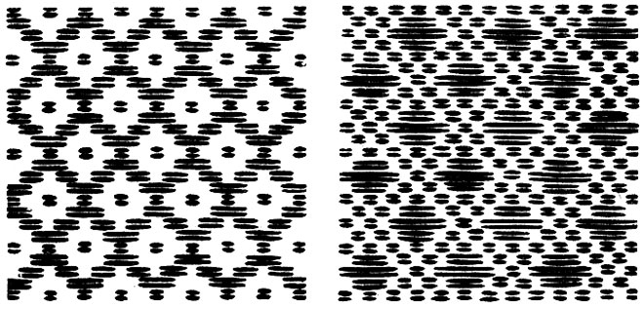 | Набор:  узоры строятся рядами параллельных, горизонтальных или вертикальных стежков, которые проходят от одного края до другого швом "вперед иголку".
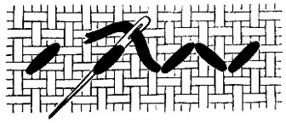  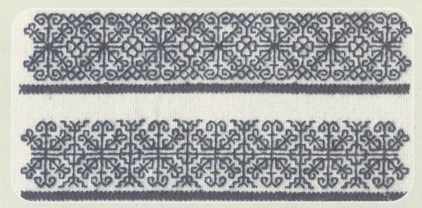 | Роспись:  игла подхватывает и пропускает необходимое число нитей ткани. Этот шов выполняется в два приема. Один стежок прошивается по лицевой стороне, другой - по изнаночной. Обратным движением заполняют пропущенные стежки по лицевой и изнаночной сторонам. Стежки должны соединяться в непрерывную линию, между ними не должно быть нитей ткани. Постепенно выявляется вся орнаментальная композиция.
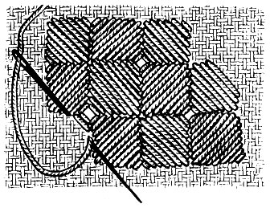  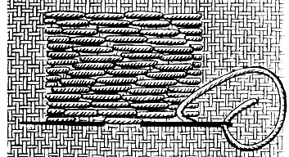 | Счетная гладь:  глухой односторонний шов. Рисунок выявляется не сразу, а отдельными мотивами. Счетная гладь имеет ряд разновидностей:  - простая гладь «кирпичиком» выполняется с четным счетом нитей ткани. Очередной стежок сдвигается наполовину с оси предыдущего наподобие кирпичной кладки. С изнанки образуются мелкие наклонные стежки.  - косая гладь выполняется наклонными стежками по рисунку орнамента. С изнанки образуются мелкие прямые стежки.
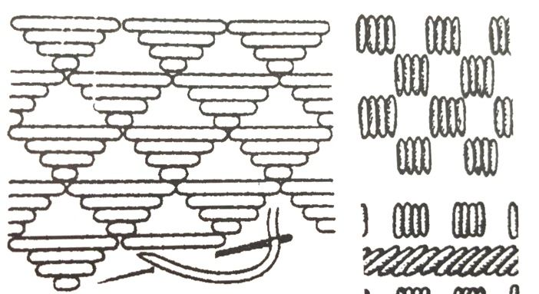 | Атласники:  двусторонняя вышивка, имитирующая тканевую выработку. Их выполняют счетной гладью. Стежки укладывают плотно друг к другу на расстоянии одной нити ткани. Узоры состоят из маленьких квадратов, треугольников, прямоугольников, полос и других геометрических фигур.
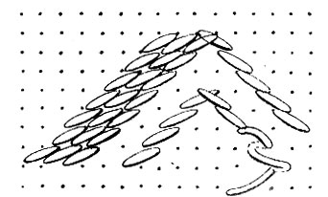 | Косая стежка:  стежки идут в косом направлении. Движение стежков идет вверх направо. Чтобы сделать первый стежок, от места закрепления нитки отсчитывают четыре нити ткани вправо и две вверх, вводят иглу, делают по изнанке горизонтальный стежок справа налево. Второй косой стежок идет на две нити выше первого. На изнанке получаются непрерывные горизонтальные линии.
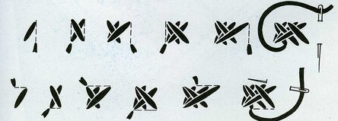 | «Косичка»:  при выполнении лицевых стежков игла переходит по изнанке от верхнего края полоски к нижнему по вертикали (на изнанке вертикальные стежки). В другом случае игла делает горизонтальные стежки по краям полоски (на изнанке двойной ряд горизонтальных стежков).
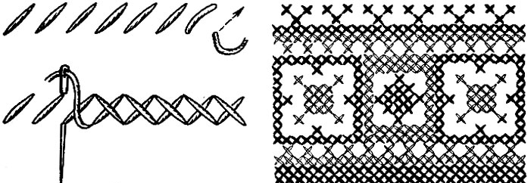 | Крест:  представляет собой одинаковые диагонально перекрещенные лицевые стежки. При вышивке сначала делают стежки слева направо, а затем обратным движением иглы перекрывают их справа налево. На изнанке должны проходить ровные прямые полосы в одном направлении - по вертикали или по горизонтали.  Мордовский крест. По косой стежке прокладывается встречным наклоном второй ряд, усиливающий рельеф линии. Шов крест, состоящий из двух косых перекрещивающихся стежков. В мордовской вышивке шитье крестом использовали, чтобы получить высокий рельеф косой стежки. Ряды, вышитые крестом, укладывались рядом, создавая ребристую поверхность.
Строчевые (сквозные) швы

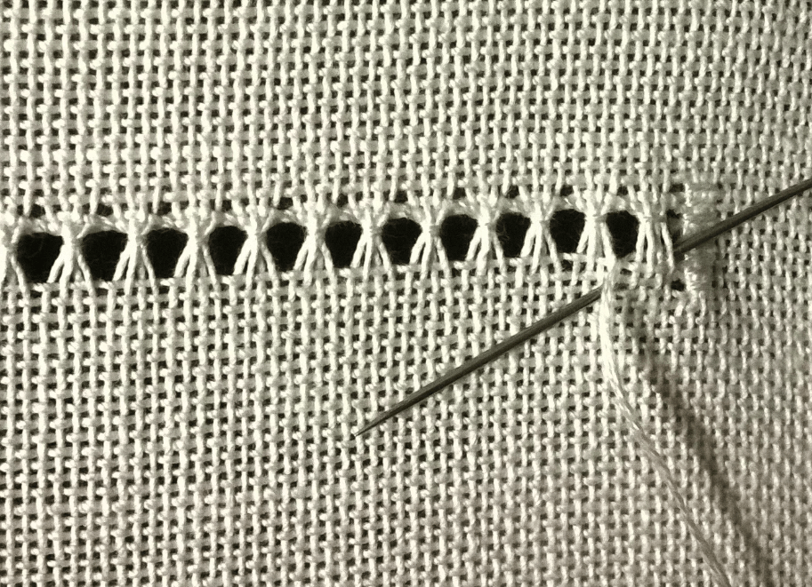 | Мережка:  вышивания на прореженном полотне. Главной её особенностью является точный подсчет количества нитей, чтобы повторяющиеся мотивы были ровными и одинаковыми.
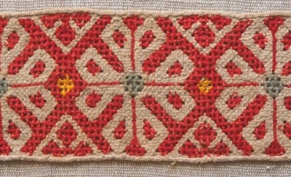 | Цветная перевить:  напоминает широкую мережку, которую выполняли по продернутой в одном направлении ткани.
Вспомогательные

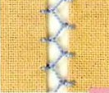 | Соединительные – декоративная обработка зазора между двумя кусками ткани
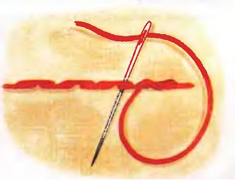 | Закрепляющие – швы позволяющие закрепить конец нити без узелка
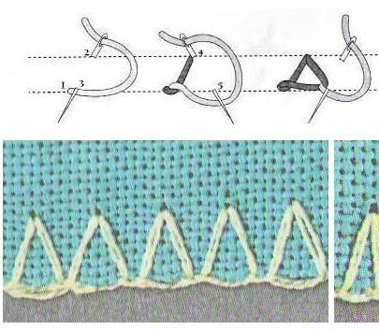 | Краевые – декоративная обработка края ткани
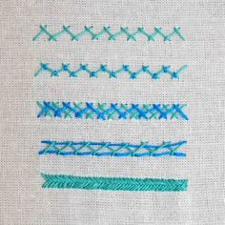 | Украшающие – швы для украшения полотна
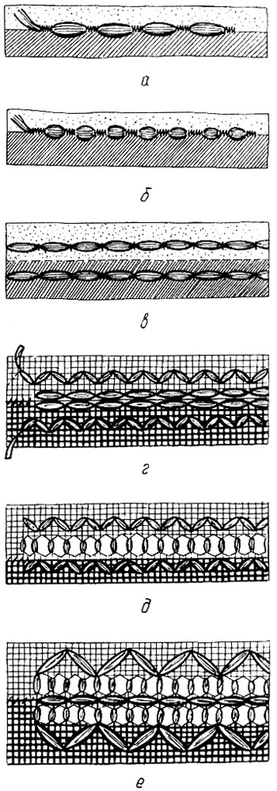 | Маскировочные – швы, маскирующие соединение двух полотен ткани

Народы России: энциклопедия /Гл. ред. В.А.Тишков – М.: Большая Российская энциклопедия, 1994. – 479 с., ил.
Славянская вышивка. http://yandex.ru/yandsearch

